
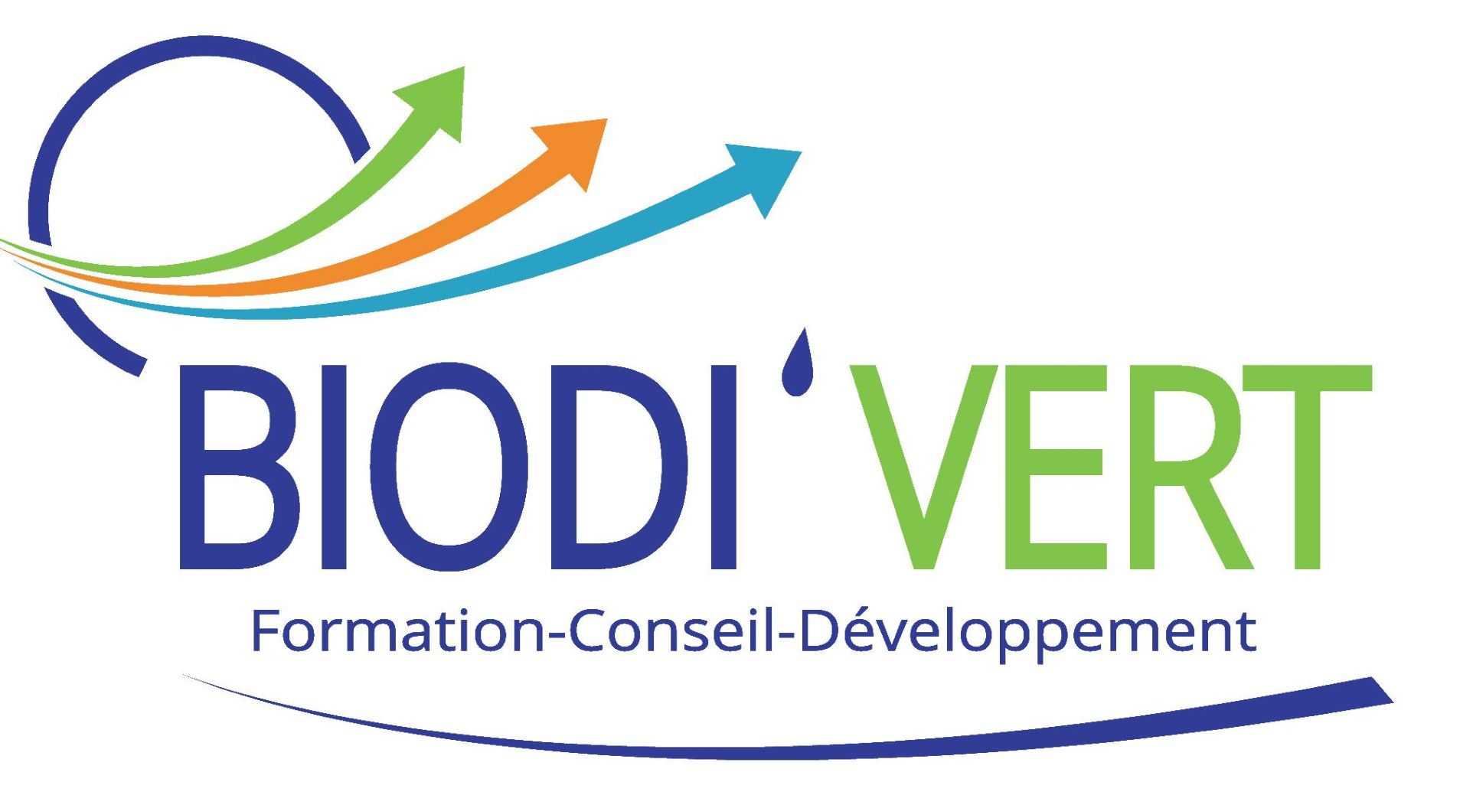

Objectifs pédagogiques
S’intéresser aux insectes, mieux les connaître, savoir reconnaître certains taxons (biologie, écologie, chorologie, caractéristiques, identification…)
Connaître les menaces qui pèsent actuellement sur les insectes
Comprendre les enjeux de préservation des insectes (écologiques et économiques)
Mieux connaitre les outils réglementaires et mesures de gestion favorables aux insectes : (Natura 2000, listes d’insectes protégés),
Voir des aménagements favorables aux insectes (jachères fleuries et mellifères, mares, corridors, conservations d’arbres morts, abris à insectes).
Savoir valoriser les insectes par l’utilisation et l’analyse de bases de données
Intégrer les insectes dans les projets de gestion (méthodologie, aménagements favorables)

Intitulé du module : LOT 14
Valoriser la biodiversité entomologique dans les opérations de gestion des milieux naturels

Contenu du programme

Jour 1 : matin (en salle)
Accueil, présentation de la formation, tour de table des besoins et attentes
Revoir brièvement la biologie, l’écologie, la chorologie, les caractéristiques de différents insectes
Revoir les enjeux de préservation de ces taxons (patrimoine naturel, importance écologique et économique des insectes…)
Revoir les menaces pesant sur les insectes (activités humaines, modification et artificialisation des espaces, besoins des espèces…)
Découvrir des espèces « parapluie » et leur importance écologique
Choisir des taxons intéressants pour les plans de gestion (en fonction des milieux)

Jour 1 : après-midi (sur le terrain)
Connaître des indicateurs et des programmes de gestion des milieux humides intégrant les insectes (RhoMéo…)
Capturer, inventorier et suivre des insectes des milieux humides
Renseigner des bases de données en vue d’un suivi
Identifier des mesures de gestion favorables

Jour 2 : matin (sur le terrain et en salle)
Le suivi des lépidoptères dans la gestion d’espace (Propage…)
Capturer, inventorier et suivre des lépidoptères
Renseigner des bases de données en vue d’un suivi, comparer des données
Identifier des mesures de gestion favorables

Jour 2 : matin (en salle)
Rappels sur des outils réglementaires en lien avec les mesures de gestion :
(Natura 2000, listes nationales et régionales d’insectes protégés), protection des espaces, règlementation de certains usages (utilisation des phytosanitaires)
-La protection réglementaire des espaces : les outils de protection en lien avec les opérations de gestion
-La protection réglementaire des espèces et des habitats : présentation des grands principes généraux et droit des espèces protégées (international, européen, national).

Jour 3 : matin (en salle et sur le terrain)
Mieux maîtriser les suivis de coléoptères,
Des insectes indicateurs de la qualité des milieux (retours d’expérience)
Préparer un plan d’échantillonnage et un suivi de coléoptères (mise en situation)
Enrichir une base de données entomologique dans un contexte de gestion des espaces naturels (exports de données, SINP…)

Jour 3 : après-midi (en salle)
Revoir des menaces, des aménagements et des modes de gestion favorables aux insectes
Concevoir un plan de gestion intégrant les insectes (méthodologie et mise en situation pratique)
Foire aux questions, évaluations, bilan de la formation

Public visé : personnel technique

Prérequis : aucun prérequis rédhibitoire mais des connaissances générales sur les insectes et sur la méthodologie d’inventaire recommandées

Modalités pédagogiques
Méthodes :
o Approche théorique par les formateurs : apport de connaissances méthodologiques et de ressources
o Retours d’expérience et travail pratique à partir de cas concrets (mises en situation, analyse de cas…)
o Sorties et pratique sur le terrain
Moyens :
o Moyens logistiques mis en œuvre pour la formation : salle de cours équipée, espace de restauration, sites de pratique…
o Supports techniques de la formation : ressources bibliographiques, power points, supports papiers, tableau blanc, ordinateur portable avec connexion wifi, vidéoprojecteur, plateforme de téléchargement pour la transmission des interventions de type « we transfer », collections d’insectes, matériel de capture.

Durée de formation 3 jours (21h00)

Société BIODI’VERT, S.A.S. LAMY’VERT
2 Rue Zingaro, 26100 ROMANS sur ISERE
Tel Marc JOUFFRE 06 63 88 12 22
Email : marc.jouffre@biodivert.fr

